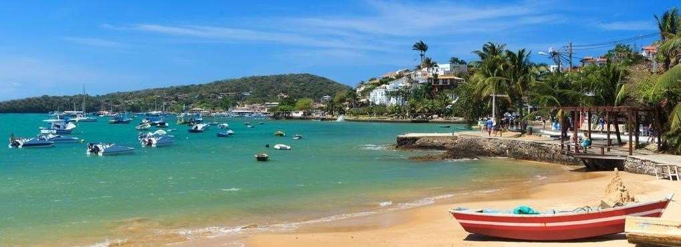

BÚZIOS
4 DÍAS / 3 NOCHES

PROGRAMA INCLUYE:
- TRASLADO AEROPUERTO RIO / HOTEL BUZIOS / AEROPUERTO RIO EN REGULAR
- 03 NOCHES DE ALOJAMIENTO
- DESAYUNO

HOTEL | PERIODO | CATEGORÍA | SGL | NA | DBL | TARIFAS  NA | TPL | NA | POLITICA CHD - HOTEL
BUCANEIRO POUSADA | 05/02 a 28/02/2026  01/03 a 30/04/2026  15/07 a 31/07/2026  01/09 a 20/12/2026  01/05 a 14/07/2026  01/08 a 31/08/2026 | Standard  Standard  Standard | 698  470  410 | 206  130  110 | 389  274  245 | 104  65  56 | 348  248  223 | 90  57  48 | 01 menor free hasta 6 años  01 menor free hasta 6 años  01 menor free hasta 6 años

OPCIONAL AL PAQUETE:

TOUR A ARRAIAL DO CABO – REGULAR:
USD 117 (1 pax) | USD 58 (2 a 9 pax) – Por persona
Política de menores: 01 menor free hasta 3 años, sin ocupar asiento // Opera todos los días.

TOUR PANORÁMICO – REGULAR:
USD 78 (1 pax) | USD 40 (2 a 9 pax) – Por persona
Política de menores: 01 menor free hasta 5 años, sin ocupar asiento // Opera todos los días.

TOUR POR LAS PLAYAS DE BÚZIOS EN BARCO – REGULAR:
USD 72 (1 pax) | USD 36 (2 a 9 pax) – Por persona
Política de menores: 01 menor free hasta 5 años, sin ocupar asiento // Opera todos los días

